Описание интерфейса IConvertImage.
(located in IConvertImage.dll)

Изменения в версии 20 января 2003:
- Типы можно писать в виде FOURCC. Однако при использовании для BGR изображений FOURCC BI_RGB приведёт к ошибке, т.к. конвертер будет думать, что это FORMAT_UYVY. Используйте для изображений в формате BGR тип FORMAT_BGR(A) и(ли) FOURCC «'B','G','R','A'» и «'B','G','R',0».
- Можно конвертировать из одного типа в этот же. В этом случае будет исполнена процедура копирования изображения.
Изменения в версии 13 января 2003:
- Поправлены неточности при использовании объекта с DX оверлеями.
Изменения в версии 20 декабря 2002:
- Добавлены переводы из BGR в BGRA и обратно.
Изменения в версии 22 ноября 2002:
- Добавлены некоторые форматы
- Увеличена производительность на процессорах Pentium3 и Athlon
- Добавлена поддержка процессора Pentium4
- Версия увеличена до 2.0.0.0
Изменения в версии 24 октября 2002:
- Добавлены форматы: BGR(A) -> Y16 (WideStream), BGR(A) -> YUY2, BGR(A) -> YVYU
- Заголовочный файл «ImageFormats.h» в файл «IConvertImage.h».
- Версия увеличена до 1.0.0.3
enum
{
FORMAT_FORWARD = 0,
FORMAT_WIDE = 1,
FORMAT_WIDE_ALPHA = 2,
FORMAT_DOUBLE = 3,
FORMAT_DOUBLE_ALPHA = 4,
FORMAT_UYVY = FORMAT_FORWARD,
FORMAT_YUY2 = 5,
FORMAT_YVYU = 6,
FORMAT_Y16 = FORMAT_WIDE,
FORMAT_Y16A = FORMAT_WIDE_ALPHA,
FORMAT_Y32 = FORMAT_DOUBLE,
FORMAT_Y32A = FORMAT_DOUBLE_ALPHA,
FORMAT_BGR = 7,
FORMAT_BGRA = 8,
};

Объект (интерфейс) работает с изображениями вышеперечисленных форматов. Таблица возможных преобразований находится в конце документа. Ширина всех изображений должна быть кратна 16 пикселям. Высота может быть любая. Подразумевается, что изображения в формате YUV имеют ориентацию сверху вниз, в формате BGR – снизу вверх. Объект (интерфейс) выполняет переворачивание изображения, при переводе из YUV в BGR или обратно, самостоятельно. Если в исходном и конечном изображении присутствует альфа, то альфа копируется, если только в конечном – заполняется нулями, в противном случае – игнорируется.

HRESULT ConvertImage(unsigned char *lpvDst, unsigned char *lpvSrc, int iWidth, int iHeight, int iStrideDst, int iStrideSrc, int iTypeDst, int iTypeSrc)
Конвертирует изображение из одного формата в другой формат. lpvDst и lpvSrc – указатели на строку изображения, с которой начинается преобразование. iWidth и iHeight – ширина и высота изображений в пикселях. iStrideDst и iStrideSrc – расстояние до каждой начала каждой следующей строки от начала предыдущей. iTypeDst и iTypeSrc – форматы исходного и конечного изображения. Если конвертирование невозможно функция возвращает E_INVALIDARG, если конвертирование не реализовано – E_NOTIMPL, в противном случае – S_OK.

Пример: перевод изображения из формата UYVY в формат BGRA.
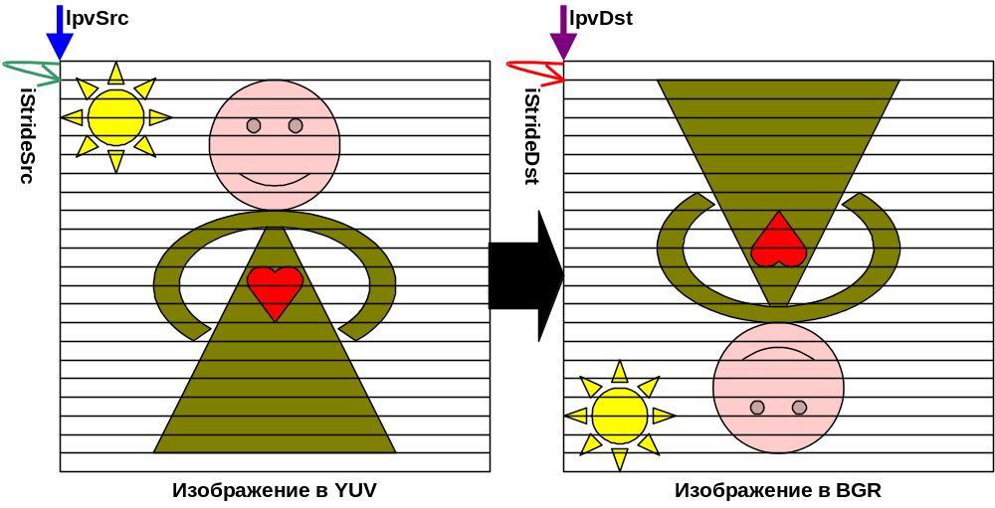
Изображение автоматически будет перевёрнуто при записи в память (память изображена слева на право, сверху вниз). iStrideSrc и iStrideDst положительны.

Пример: перевод изображения из формата UYVY в формат Y16 с переворачиванием.
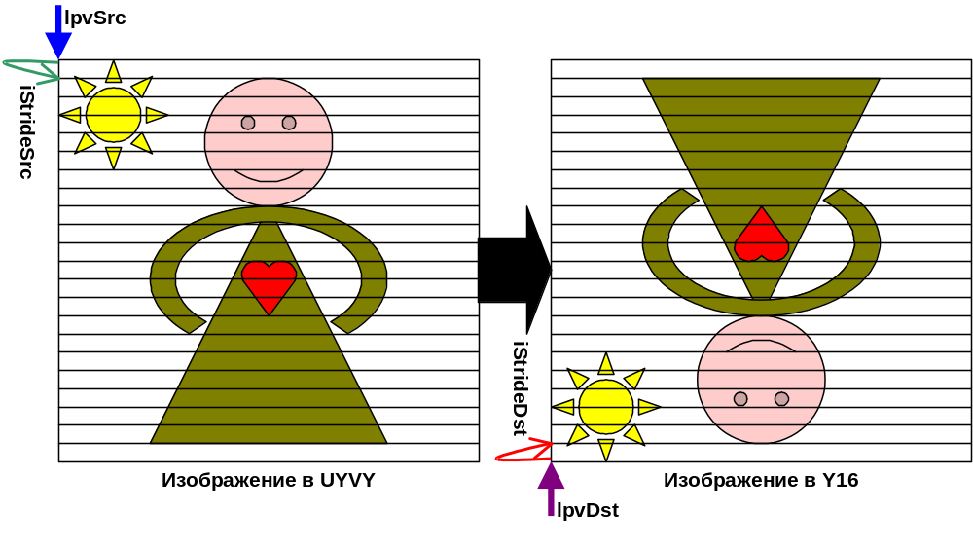
lpvDst указывает на последнюю строку в изображении (память изображена слева на право, сверху вниз). iStrideSrc положителен, iStrideDst отрицателен.

 | FORMAT_FORWARD | FORMAT_WIDE | FORMAT_WIDE_ALPHA | FORMAT_DOUBLE | FORMAT_DOUBLE_ALPFA | FORMAT_UYVY | FORMAT_YUY2 | FORMAT_YVYU | FORMAT_Y16 | FORMAT_Y16A | FORMAT_BGR | FORMAT_BGRA
FORMAT_FORWARD |  | OK | NA | NA | NA |  | OK | OK | OK | NA | OK | OK
FORMAT_WIDE | OK |  | NA | NA | NA | OK | OK | OK |  | NA | OK | OK
FORMAT_WIDE_ALPHA | OK | NA |  | NA | NA | NA | NA | NA | NA |  | OK | OK
FORMAT_DOUBLE | NA | NA | NA |  | NA | NA | NA | NA | NA | NA | OK | OK
FORMAT_DOUBLE_ALPFA | NA | NA | NA | NA |  | NA | NA | NA | NA | NA | OK | OK
FORMAT_UYVY |  | OK | NA | NA | NA |  | OK | OK | OK | NA | OK | OK
FORMAT_YUY2 | OK | OK | NA | NA | NA | OK |  | OK | OK | NA | OK | OK
FORMAT_YVYU | OK | OK | NA | NA | NA | OK | OK |  | OK | NA | OK | OK
FORMAT_Y16 | OK |  | NA | NA | NA | OK | OK | OK |  | NA | OK | OK
FORMAT_Y16A | OK | NA |  | NA | NA | NA | NA | NA | NA |  | OK | OK
FORMAT_BGR | OK | OK | NR | NA | NA | OK | OK | OK | OK | NR |  | OK
FORMAT_BGRA | OK | OK | OK | NA | NA | OK | OK | OK | OK | OK | OK
По горизонтали – формат исходного изображения, по вертикали – формат конечного изображения. NA – не существует. NR – не реализовано. OK – реализовано.

